桂林中学16～17学年下学期高二开学考

地理科试题

一、选择题（共25小题，每小题2分，共50分。在每题给出的四个选项中，只有一项是符合题目要求的，将答案写在答卷相应位置有效。）
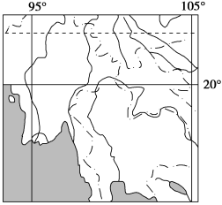
右图示意中南半岛部分地区河流分布。读图，完成1～2题。
1．图示区域地势( )
A．东高西低 B．西高东低
C．北高南低 D．南高北低
2．该地区的主要粮食作物是( )
A．水稻 B．小麦
C．玉米 D．谷子资*源%库
读右下图所示区域，完成3～4题。ziyuanku.com
3．图示地区位于( )
A．欧洲，西临北冰洋 B．欧洲，西临大西洋
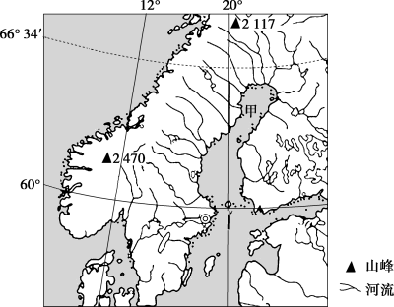
C．非洲，西临大西洋 D．北美洲，西临太平洋
4．图中甲处海湾西岸地区河流突出的水系特征为( )
A．河流的长度长 B．都为内流河
C．自东南流向西北 D．河流平行状排列$来&源：ziyuanku.com
读某大陆沿西海岸线降水量空间变化图，回答5～7题。
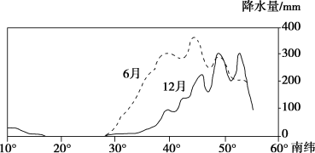
5．该大陆是( )
A．亚欧大陆 B．澳大利亚大陆 C．非洲大陆 D．南美大陆
6．图中纬度10°～20°地区降水少的主要原因是( )
A．纬度低，蒸发旺盛 B．终年盛行东北信风，水汽含量少
C．受副热带高压控制，盛行下沉气流 D．沿岸有势力很强的寒流流经，降温减湿明显
7．下列关于图示区域的叙述，正确的是( )
A．纬度10°～30°地区流水侵蚀地貌广布 B．纬度30°～40°地区冬季水循环更强烈资*源%库 ziyuanku.com
C．纬度40°～60°地区植被为常绿阔叶林 D．降水量空间变化主要受地形和洋流的影响资*源%库
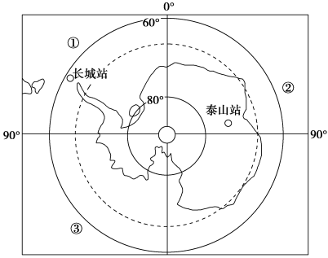
北京时间2014年2月8日上午11点国家海洋局宣布，中国南极泰山站建成并投入使用。读图，完成8～10题。
8．泰山站位于长城站的( )
A．东北方向 B．西北方向C．东南方向D．西南方向
9．图中①②③海域对应的大洋依次是( )
A．大西洋、印度洋、太平洋
B．太平洋、大西洋、印度洋
C．印度洋、太平洋、大西洋
D．印度洋、大西洋、太平洋
10．北极地区较南极地区( )
A．气温更低 B．降水更多
C．风速更大 D．纬度更高

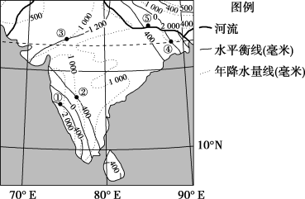
水平衡(年降水量减年蒸发量)反映某地区水分的盈亏。下图为世界某区域图。读图，完成11～13题。
11．①地的年降水量可能( )
A．等于400毫米
B．等于2 000毫米
C．大于2 000毫米
D．在400～2 000毫米
12．①②③④四地蒸发量最小的是( )
A．①地 B．②地
C．③地 D．④地
13．下列地区不适宜发展季风水田农业的是( )
A．①地 B．③地
C．④地 D．⑤地
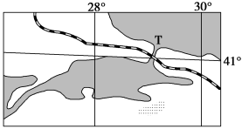
随着T海峡海底隧道开通，国家间和大洲间的流通进一步加大。读图并结合所学知识，完成14～15题。
14．图示铁路联通了( )
A．非洲和亚洲 B．北美洲和南美洲
C．欧洲和亚洲 D．亚洲和北美洲
15．开凿T海峡海底隧道面临的最大的自然威胁最可能为( )
A．寒潮 B．地震
C．潮汐 D．飓风
下图为世界某区域，K城海拔1 048米。读图回答16～17题。
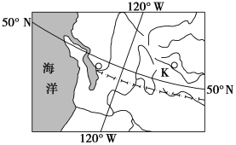
16．很早以前居住在K城附近的印第安人就发现这里的冬季常出现一种神奇的气流，能使厚度达10厘米左右的积雪在一天之内融化。因此称之为“吃雪者”。“吃雪者”形成的原因是( )
A．暖流流经增温 B．反气旋气流下沉增温
C．暖锋过境增温 D．背风坡气流下沉增温
17．当流经K城的河流进入主汛期时，居住在K城附近的人们最可能开展的活动是( )
A．东去种麦 B．南下踏青
C．西山牧羊D．北山滑雪Ziyuanku.com
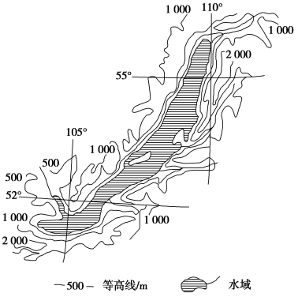
贝加尔湖湖面每年1～5月封冻，冰厚可达90厘米。下图为贝加尔湖地区等高线图。据材料回答18～19题。
18．贝加尔湖( )
A．结冰主要原因是海拔高
B．湖面中心结冰早于边缘
C．位于山谷导致冰层较厚
D．北部的封冻期长于南部
19．贝加尔湖对湖区环境的影响是( )
A．结冰时使气温降低
B．融冰时使气温升高
C．减小了气温年较差
D．冰层增加空气湿度

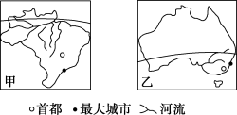
读“甲、乙两个国家轮廓简图”，回答20～21题。
20．下列选项中，属于甲、乙两国共有的地理特征是 ( )
A．自然带都以热带雨林带为主
B．首都的气候特征相同
C．都有丰富的铁矿资源
D．图示河流的汛期相同
21．关于甲、乙两国人口集中于东南部的原因，叙述不正确的是( )
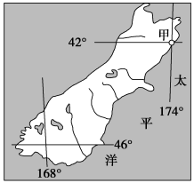
A．旅游资源丰富 B．气候适宜
C．交通便利 D．开发历史悠久
右图示意太平洋某岛屿。读图，完成22～23题。
22．该岛盛行风风向是( )
A．东北风 B．东南风
C．西南风 D．西北风
23．该岛东侧以畜牧业为主，其形成的主要因素是( )
A．地形 B．土壤
C．洋流 D．热量

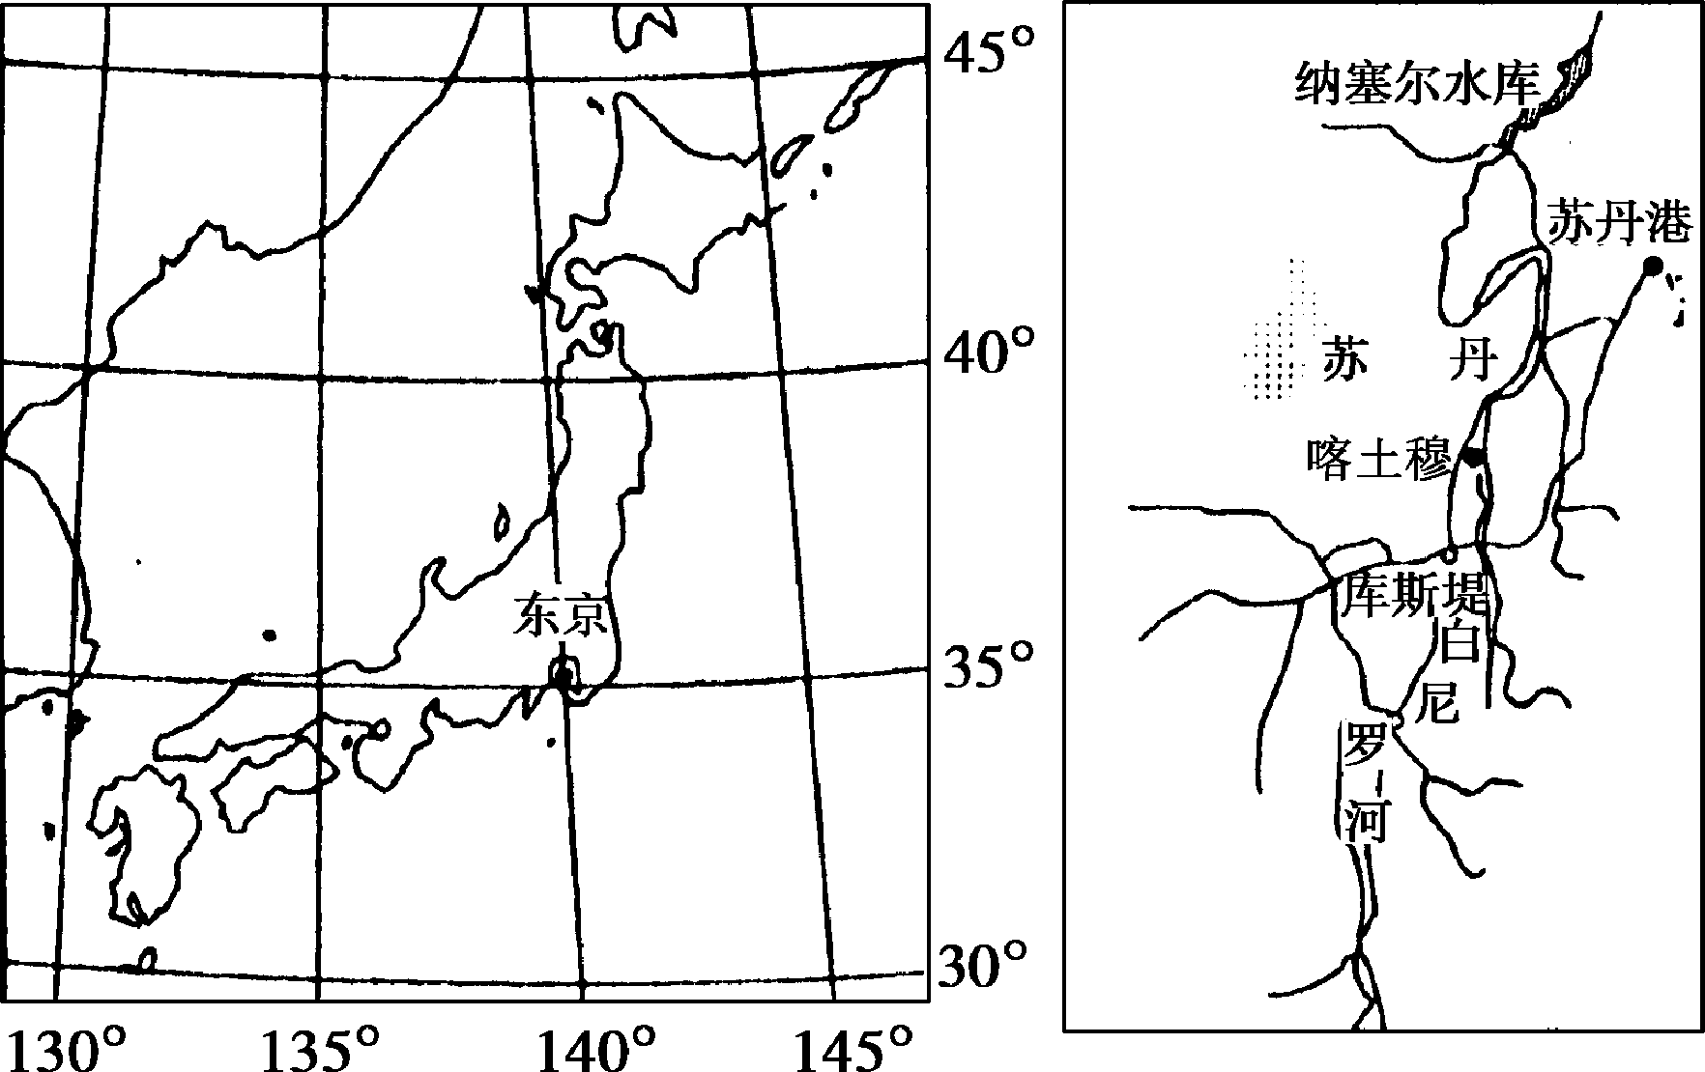
“全球米贵”令粮食安全危机已经成为世界性难题。为缓解粮食安全危机，不少国家走上了海外屯田之路。日本早就积极开发海外粮库，现在海外屯田的面积已是国内耕地面积的3倍。苏丹由于拥有粮食生产的区位优势，成为海外屯田的热点目的地。结合所学知识回答24～25题。
24.日本积极开展海外屯田的原因不包括( )
A．人多地少
B．山地多平原少
C．农村人口比重大
D．经济发达
25．下列有关苏丹的叙述，正确的是( )
A．降水稀少，水资源短缺
B．气温年较差大，有利于农作物养分积累
C．光照充足，粮食品质好 Ziyuanku.com
D．东南部多平原，耕地面积广阔

二．非选择题：（共4小题，50分，将答案写在答卷相应位置有效。）
26．读某国图文材料，结合所学知识，回答问题。（12分）
材料一 该国面积为128.5万平方千米，人口3 094万(2013年)，主要分布在西部沿海地区。受地理条件影响，农业生产区域差异较大。西部是集约式绿洲农业区，中部山麓地带是传统农业区，东部为林地农业区，主要生产粮食作物和水果，产量不高。
材料二 某国区域图和年降水量区域分布图。
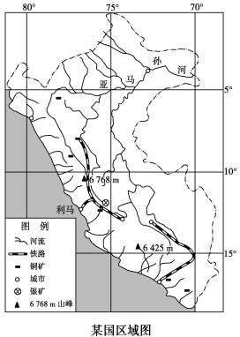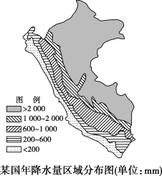
(1)据图说出该国西部河流的突出水系特征，并分析原因。（6分）
(2)简析该国西部沿海集约式绿洲农业发展的自然区位优势条件。（6分）
27．阅读图文材料，完成下列要求。（16分）
材料一 摩洛哥地处非洲西北角，其南北自然环境差异大，磷矿资源丰富，经济发展水平不高。近年，该国拦坝蓄水，兴修水利；引进外资，创办免税工业园；开发矿产，发展民族工业，使国民生产总值稳步提高。
材料二 下图为摩洛哥区域图。
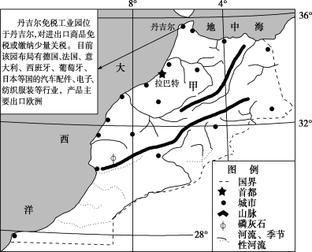
(1)摩洛哥毗邻撒哈拉沙漠，但夏季却有“烈日下的清凉国土”的美誉，试从海陆位置、地形、洋流三个方面分析甲地夏季“清凉”的原因。（6分）
(2)从气候的角度，分析该国为合理利用水资源筑坝蓄水、建设农田排灌系统的原因。（6分）
(3)说出丹吉尔免税工业园布局的有利区位因素。（4分）

28、阅读下列材料，完成问题。（12分）
材料一美国部分地区图。
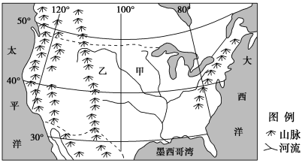
材料二 美国从甲地到乙地降水量与蒸发量的关系示意图。
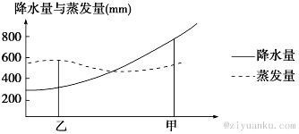
材料三 密西西比河是世界第四长河，也是北美洲流程最长、流域面积最广、水量最大的河流。
(1)与同纬度欧洲西部相比较，美国中部平原的气候大陆性强，试分析原因。（3分）
(2)结合材料二，推断甲、乙两地农业类型的差异，并分析原因。（6分）
(3)结合材料，简述密西西比河航运发达的自然条件。（3分）

29、阅读澳大利亚的图文资料，完成问题。（10分）
材料一 下图示意澳大利亚城市、铁路分布图和气候分布图。
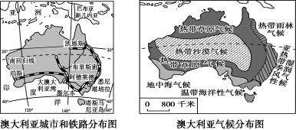
材料二 澳大利亚是世界上唯一一个独占一块大陆的国家，绝大部分地区气候干热；澳大利亚西部是高原，中部是平原，东部是山地；澳大利亚被称为“骑在羊背上”和“坐在矿车上”的国家；澳大利亚的人口、城市分布和各地经济发展极不平衡。
(1)澳大利亚虽然四面环海，但是气候十分干旱，请解释其气候干旱的成因。（3分）
(2)“骑在羊背上”和“坐在矿车上”说明澳大利亚经济发展有什么特点？（4分）
(3)试分析澳大利亚人口和城市集中分布在东南沿海的原因。（3分）
桂林中学2016-2017学年度下学期高二开学考试文科地理答案
题号 | 1 | 2 | 3 | 4 | 5 | 6 | 7 | 8 | 9 | 10 | 11
答案 | C | A | B | D | D | D | B | C | A | B | C
题号 | 12 | 13 | 14 | 15 | 16 | 17 | 18 | 19 | 20 | 21 | 22
答案 | B | B | C | B | D | C | D | C | C | A | D
题号 | 23 | 24 | 25
答案 | A | C | C
26.答案：(1) （6分）西部河流大致自东向西流，多独流入海（1分）；支流少，平行水系（1分）；流程短（1分）；河流以冰雪融水补给为主（1分）。 原因是西部地区地势东高西低（1分）；山脉距海岸较近，沿海平原狭窄（1分）；热带沙漠气候，干旱少雨（1分）。（水系特征任答三点得三分，原因答三点）
(2) （6分）位于西部沿海平原，地势平坦（2分）；热带沙漠气候，光热充足，昼夜温差大（2分）；灌溉水源较丰富（2分）。
27. 答案：(1) （6分）受大西洋(地中海)的调节作用（2分）；地处河流源头，海拔高，气温低（2分）；山脉阻挡了南部撒哈拉沙漠热浪的侵袭（2分）；沿岸寒流的降温作用（2分）。（任答三点得6分）
(2) （6分）以地中海气候为主，降水季节变化大，夏季降水少，需要水源灌溉（2分）；冬季降水多，需要排涝（2分）；南部降水少，需要引水灌溉(跨流域调水)（2分）。
(3) （4分）位于直布罗陀海峡，海运便利（1分）；劳动力廉价（1分）；地价便宜，生产成本低（1分）；距离欧洲近（1分）。
28.答案：(1) （3分）西部高大的山地阻挡了来自太平洋的西风气流，使得中部平原受海洋影响小（1分）；中央大平原南北贯通，夏季墨西哥湾暖湿气流北上，使得中东部较同纬度欧洲西部气温高（1分）；冬季，来自北冰洋的冷空气长驱南下，使得中东部较同纬度欧洲西部气温低，加大了气温年较差，加剧了气候的大陆性（1分）。
(2)（6分）甲：种植业（1分）；乙：畜牧业（1分）。
原因：甲地降水量大于蒸发量，为湿润、半湿润地区，适合种植业发展（2分）；乙地降水量小于蒸发量，为干旱、半干旱地区，利于牧草生长，适合发展畜牧业（2分）。（4分）
(3) （3分）流域面积广，支流多，流量大，通航里程长（1分）；流经平原地区，水流平缓；（1分）结冰期短，通航时间长（1分）。
29.答案： (1) （3分）南回归线穿过澳大利亚中部，受副热带高气压带和信风带控制，盛行下沉气流（1分）；且由于山脉的阻挡，东南信风带来的暖湿气流无法达到（1分）；西部地区还受寒流减湿的影响，降水稀少（1分）。
(2) （4分）畜牧业发达，养羊业是重要的生产部门，是世界重要的羊毛生产国和出口国（2分）；矿产资源丰富，采矿业是主要的工业部门（2分）。
(3) （3分）东南沿海地区地处亚热带，气候温暖湿润（1分）；地势较平坦（1分）；沿海地区，海运发达，交通便利（1分）等。

